Documentation d'installation et technique IA

Table des matières

1 Présentation : 3

2 Architecture Technique : 5

3 Installation : 16

4 Annexes : 18

Présentation :

Cette documentation technique interne à JLB INFORMATIQUE permet d'expliquer le fonctionnement du module JLB-NET IA de JLB-NET V11

Le module JLB-NET IA permet d'automatiser la traduction, le résumé, l'indexation et la reconnaissance de la langue d'une pièce jointe pendant la saisie d'une notice.

Le module IA utilise OpenAI ou MistralAI, ainsi que Deepl, pour effectuer ses traitements.

Lorsque le module JLB-NET IA est installé avec JLB-NET v11, l'utilisateur utilise 5 exits :

  - IAdocument : indique le champ bureautique à utiliser. Cet exit n'est utilisé qu'une fois dans le format.

  - IArésumé : associé au champ texte qui va contenir le résumé de la pièce jointe dans une langue donnée. Cet exit peut être utilisé plusieurs fois dans le format.

  - IAindex : associé au champ index qui va contenir les descripteurs obtenus à partir de la pièce jointe dans une langue donnée. Cet exit peut être utilisé plusieurs fois dans le format (par ex : un par langue).

  - IAtraduire : associé à un champ bureautique qui va contenir la pièce jointe traduite dans une langue donnée. L'extension de la pièce jointe obtenue sera la même que celle de la pièce jointe d'origine. Le nom de la pièce jointe obtenue est le même que celui de la pièce jointe d'origine, préfixé par la langue.

  - IAlangue : associé à un champ index contenant la langue de la pièce jointe.

NB : l'exit, c'est le moyen de déclencher le traitement

L'utilisateur utilise ces exits dans les formats de saisie de sa base pour mettre en œuvre le module JLB-NET IA :

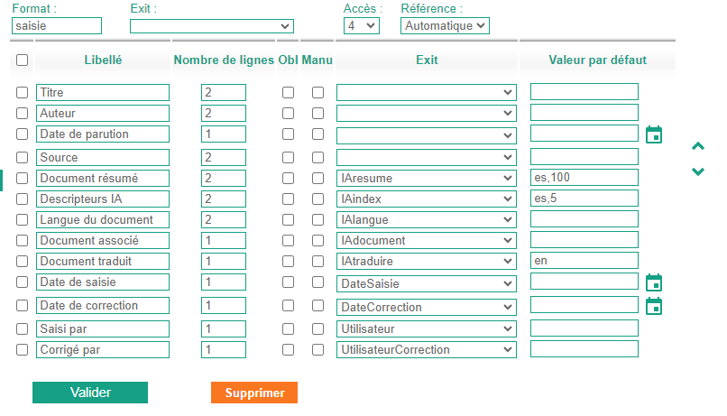
L'exit IAdocument indique le champ bureautique qui contient la pièce jointe originale à traiter. Cette pièce jointe est unique. Le champ bureautique doit être associé à un index, ce qui permet d'obtenir le texte intégral sur lequel l'IA va travailler.
L'administrateur de la base indique dans la zone valeur par défaut les paramètres nécessaires aux différents exit pour fonctionner correctement
La codification ISO639 sur 2 caractères est utilisée pour les langues

Architecture Technique :

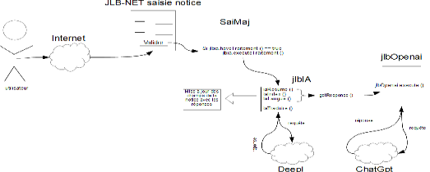

Pour fonctionner, nous avons créé 6 métiers jlbIA, IA, jlbGenericIA, jlbOpenai et jlbMistralai et jlbGeminiai.

Une des spécificités du programme est que nous avons créés une interface (IA) et une classe abstraite (jlbGenericIA). Cela nous permettra d'ajouter, dans le futur, d'autres modèles d'IA et donc de ce fait, cela sera plus facile pour la création et l'intégration du code dans l'application.

Les classes concrètes (jlbOpenai et jlbMistralai et jlbGeminiai) héritent de la classe abstraite et cette dernière implémente l'interface.

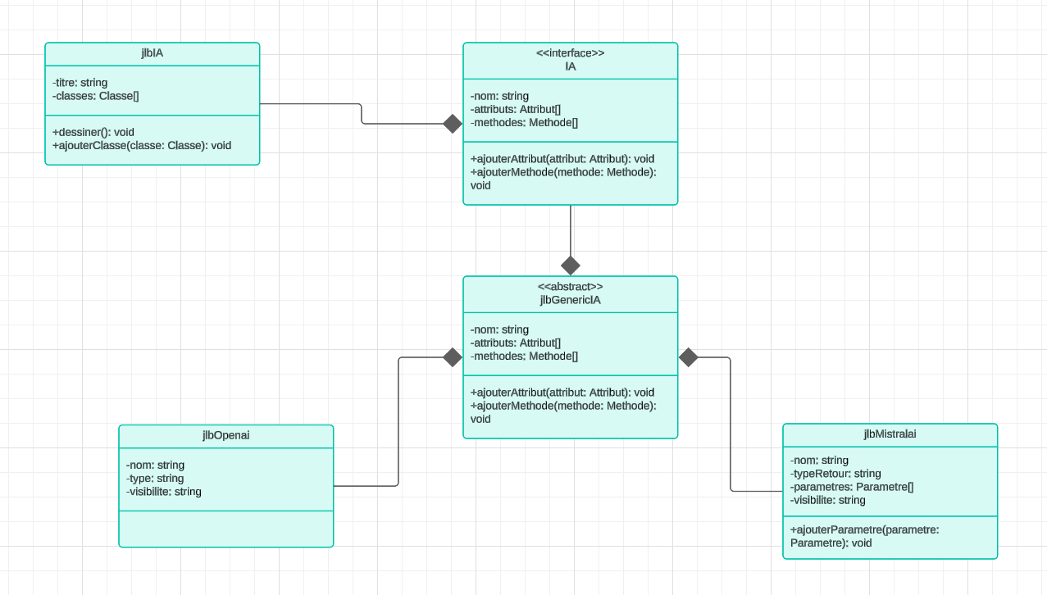

La classe jlbIA récupère la réponse du modèle employé et met à jour les champs de la notice utilisant les exit IA si besoin.

Il possède plusieurs propriétés :

  - _format : le nom du format de saisie
  - _base : le nom de la base dans laquelle on saisit la notice
  - _notice : la notice saisie
  - _context : le contexte
  - _szText : le contenu du fichier *.jlb associé au document bureautique saisit
  - _szCom : le commentaire du document bureautique
  - _szPath : le chemin du document bureautique (utilisé pour le traitement de la traduction)
  - _pConfig : le fichier de configuration __jlbia.cfg
  - _hLangs : une table de hachage contenant comme clé le nom de la langue en anglais (exemple : fr, en, it, …) et comme valeur son code Deepl (exemple : fr, en, it)
  - _modele : Le modèle d'IA que l'on a choisi, (à modifier dans __jlbia.cfg)

Ce métier a les méthodes suivantes :

  - jlbIA (FormatSai format, Base base, Notice notice, Context context) : le constructeur du métier, qui initialise les propriétés

  - boolean haveTraitement () : cette méthode regarde si le format de saisie indiqué possède un champ bureautique ayant comme exit IAdocument et s'il existe un fichier *.jlb pour le champ bureautique saisit

Si c'est le cas, cette méthode renvoie true, elle renvoie false sinon

  - Notice executeTraitement () : cette méthode exécute les méthode iaResume, iaLangue, iaIndex et iaTraduire s'il y a un champ du format de saisie qui ont les exit IAresume, Ialangue, IAindex et IAtraduire.

De plus, elle met à jour le champ de la notice avec la réponse des méthodes indiquées ci-dessus grâce à l'interface

L'interface se contente de définir les paramètres des méthodes que l'ont va utiliser.

Ce métier a les méthodes suivantes :

  - String iaTraduire (String szKey, String szDefault, Properties pConfig, String szPath, Context context, String szCom, String szText, Hashtable hLangs) :

  - Vector iaLangue (String szKey, Properties pConfig, Hashtable hLangs, String szText) :

  - Vector iaIndex (String szKey, String szDefault, Properties pConfig, Hashtable hLangs, String szText) :

  - Vector iaResume (String szKey, String szDefault, Properties pConfig, Hashtable hLangs, String szText) :

La classe abstraite s'occupe de définir les fameuses méthodes de l'interface ci-dessus

Ce métier a les méthodes suivantes :

  - Vector iaResume (String szKey, String szDefault, Properties pConfig, Hashtable hLangs, String szText) : cette méthode demande au modèle de faire un résumé d'un texte dans une langue :

    - Fonctionne pour les champs de type Texte

    - szKey : la clé dans le fichier __jlbia.cfg (= la question posée au modèle)

    - szDefault : les valeurs par défaut indiqué par l'administrateur dans le format de saisie, séparées par une virgule :

      - la langue dans laquelle on souhaite avoir le résumé (par exemple : Français, Anglais, Espagnol, …). Si ce paramètre n'est pas renseigné, le système prend comme langue, celle du document.

      - Le nombre de mots que l'on souhaite avoir

    - appel de la méthode getResponse (String szKey, String szDefault, Properties pConfig, Hashtable hLangs, String szText)

    - renvoie le vecteur obtenu suite à la réponse du modèle

  - String getPrompt (String szKey, String szDefault, Properties pConfig, Hashtable hLangs, String szText) :

    - Récupère le prompt présent dans le fichier __jlbia.cfg

    - Transforme l'encoding de la valeur par défaut de ISO-8859-1 en UTF-8 (la communication avec le modèle se fait en UTF-8)

    - Découpe la valeur par défaut sur la virgule
    - si le 1er paramètre (= la langue) est vide, on demande au modèle la langue du texte que l'on passe

    - sinon, on remplace la paramètre %0 du prompt par la langue

    - on remplace ensuite les autres paramètres dans le prompt

    - la méthode retourne une chaîne de caractère contenant le prompt complet

  - Vector iaIndex (String szKey, String szDefault, Properties pConfig, Hashtable hLangs, String szText) : cette méthode demande au modèle d'indiquer un certain nombres de descripteurs indexant le texte dans une langue :

    - Fonctionne pour les champs de type Index

    - szKey : la clé dans le fichier __jlbia.cfg (= la question posée au modèle)

    - szDefault : les valeurs par défaut indiqué par l'administrateur dans le format de saisie, séparées par une virgule :

      - la langue dans laquelle on souhaite avoir le résumé (par exemple : Français, Anglais, Espagnol, …). Si ce paramètre n'est pas renseigné, le système prend comme langue, celle du document.

      - Le nombre de descripteurs que l'on souhaite avoir

    - appel de la méthode getResponse (String szKey, String szDefault, Properties pConfig, Hashtable hLangs, String szText)

    - pour chacun des éléments du vecteur retourné par la méthode getResponse :

      - si la valeur commence par un n°, un point ou un tiret, on remplace par vide

      - mise à jour de la valeur du vecteur

    - renvoie le vecteur obtenu suite à la réponse du modèle

  - Vector iaLangue (String szKey, Properties pConfig, Hashtable hLangs, String szText) : cette méthode demande au modèle quelle est la langue du texte :

    - Fonctionne pour les champs de type Index

    - szKey : la clé dans le fichier __jlbia.cfg (= la question posée au modèle)

    - appel de la méthode getResponse (szKey, "")

    - renvoie le vecteur obtenu suite à la réponse du modèle

  - (abstract) Vector getResponse (String szKey, String szDefault, Properties pConfig, Hashtable hLangs, String szText) : On demande à ceux qui héritent de la classe abstraite d'implémenter cette méthode :

    - szKey : la clé dans le fichier __jlbia.cfg (= la clé du compte Deepl)

    - szDefault : les valeurs par défaut indiqué par l'administrateur dans le format de saisie, séparées par une virgule :

  - String iaTraduire (String szKey, String szDefault, Properties pConfig, String szPath, Context context, String szCom, String szText, Hashtable hLangs) :

    - Fonctionne pour les champs de type Bureautique

    - szKey : la clé dans le fichier __jlbia.cfg (= la clé du compte Deepl)

    - szDefault : les valeurs par défaut indiqué par l'administrateur dans le format de saisie, séparées par une virgule :

    - la langue dans laquelle on souhaite traduire le fichier. Cette langue doit être indiquée par le code suivant :

      - BG : Bulgarian
      - CS : Czech
      - DA : Danish
      - DE : German
      - EL : Greek
      - EN : English
      - ES : Spanish
      - ET : Estonian
      - FI : Finnish
      - FR : French
      - HU : Hungarian
      - ID : Indonesian
      - IT : Italian
      - JA : Japanese
      - KO : Korean
      - LT : Lithuanian
      - LV : Latvian
      - NB : Norwegian
      - NL : Dutch
      - PL : Polish
      - PT : Portugese
      - RO : Romanian
      - RU : Russian
      - SK : Slovak
      - SL : Slovenian
      - SV : Swedish
      - TR : Turkish
      - UK : Ukrainian
      - ZH : Chinese

    - Initialisation d'un objet Translator avec comme paramètre la clé du compte Deepl

    - Ouverture du fichier bureautique associé à la notice

    - Ouverture d'un nouveau fichier dans le répertoire temp de JLB-NET.

Ce fichier à le même nom que le fichier d'origine, préfixé par la langue choisie

    - Demande au modèle : quel est la langue du texte en anglais en 1 mot

    - Utilisation de la méthode translateDocument de l'objet Translator.

Elle prend en paramètres les arguments suivants :

      - Le fichier source
      - Le fichier de sortie
      - La langue du fichier en Anglais
      - Le code de la langue dans laquelle on souhaite traduire (/!\ ATTENTION : si vous choisissez la même langue que le fichier d'origine, Deepl ne pourra pas traduire)

    - Renvoie la chaîne de caractères permettant à JLB-NET de remplir un champ bureautique

    - La traduction fonctionne pour les extensions suivantes :

      - .docx (Word)
      - .pptx (PowerPoint)
      - .xlsx (Excel)
      - .htm / .html
      - .txt

Les classe jlbOpenai et jlbMistralai et jlbGeminiai permettent d'envoyer une requête vers leurs modèles respectifs et de recevoir leurs réponses.

Il possède 2 méthodes :

  - Vector getResponse (String szKey, String szDefault, Properties pConfig, Hashtable hLangs, String szText) : cette méthode envoi une demande au modèle d'IA choisit et traite la réponse reçue.

  - String execute (String szPrompt, Properties pConfig) : cette méthode permet d'effectuer une requête vers le modèle souhaitée et de recevoir sa réponse.

Elle prend en paramètre une chaîne de caractère représentant la question (= prompt) ainsi que les ainsi que le fichier de configuration et retourne une chaîne de caractère correspondant à la réponse du modèle.

    - Exécution de la méthode execute en lui passant en paramètre le prompt et la configuration

Cette méthode récupère les informations liées au modèle dans le fichier __jbnet.cfg :

      - (?).model : modèle de l'IA utilisé par les requêtes

      - (?).key : la clé associée au compte du modèle

      - (?).url : l'URL vers laquelle on effectue les requêtes

      - temperature : fait référence à un paramètre de génération de texte qui contrôle le degré de diversité dans les réponses générées. Plus précisément, la température détermine à quel point le modèle est audacieux ou conservateur dans ses prédictions.
Une température plus élevée entraîne des prédictions plus diverses et souvent créatives, car le modèle est autorisé à explorer une gamme plus large de possibilités.
D'autre part, une température plus basse favorise des prédictions plus sûres et plus prévisibles, ce qui peut être utile lorsque la cohérence et la précision sont prioritaires.
Valeur par défaut : 0

      - max_tokens : détermine le nombre maximum de token de texte que le modèle peut générer en réponse à une requête donnée. Les token peuvent êtres des mots, des symboles de ponctuation ou d'autres éléments de texte.
En spécifiant une valeur pour max_tokens, vous contrôlez la longueur maximale de la réponse générée par le modèle. Si le modèle atteint ce nombre maximal de tokens avant d'avoir terminé sa réponse, il s'arrêtera et renverra ce qu'il a généré jusqu'à ce point.

      - top_p : Le paramètre `top_p`, également connu sous le nom de nucleus sampling, contrôle la diversité des réponses en considérant les tokens (unités de texte) avec les probabilités cumulatives les plus élevées jusqu'à atteindre un seuil de probabilité cumulative `p`.
Par exemple, avec `top_p = 0.9`, le modèle choisit parmi les tokens dont les probabilités cumulées atteignent 90 %, ce qui permet de générer des réponses à la fois cohérentes et variées, sans s'appuyer uniquement sur les options les plus probables.

      - Frequency penalty : C’est un paramètre spécifique à OpenAI, utilisé pour réduire la probabilité de répétition de tokens dans la réponse générée par le modèle. Lorsqu'elle est appliquée, elle diminue la probabilité des tokens qui apparaissent déjà fréquemment dans le texte généré jusqu'à présent.
Cela encourage le modèle à produire des réponses plus variées et à éviter la répétition excessive de mots ou de phrases. Les valeurs de la frequency penalty peuvent varier, une valeur plus élevée augmentant l'effet de pénalisation des tokens répétés.

      - Presence penalty : C’est un paramètre spécifique à OpenAI qui réduit la probabilité que le modèle réutilise des mots ou des phrases déjà apparus dans le texte généré, favorisant ainsi l'introduction de nouvelles idées et évitant les répétitions.

Remarque : (?) ==> Le modèle d’IA présent dans __jlbia.cfg
(Actuellement : jlbOpenai ou jlbMistralai)

Il est important de noter qu'ils existent des paramètres spécifiques pour chaque type de modèle d'IA. Les paramètres différents pour chaque type de modèle d'intelligence artificielle existent en raison des variations dans les architectures des modèles, les objectifs des tâches, et les caractéristiques des données sur lesquelles les modèles sont entraînés.
En résumé, les paramètres spécifiques sont adaptés pour tirer le meilleur parti des caractéristiques uniques des modèles, des données et des tâches, permettant ainsi une performance optimale et une meilleure adaptation aux objectifs particuliers.

 | Chat GPT | Mistral AI | Gelini AI
prompt | Présent | Présent | Présent | O
temperature | Présent | Présent | Présent | O - V
max token | Présent | Présent | Présent | O - V
modele | Présent | Présent | Absent | O - V
top_p | Présent | Présent | Présent | O - V
frequency_penalty | Présent | Absent | Présent | NO - V
presence_penalty | Présent | Absent | Présent | NO - V
url | Présent | Présent | Présent | O - F
clef | Présent | Présent | Présent | O - F
fournisseur | Présent | Présent | Présent | O - F
Top_k | Absent | Absent | Présent | NO - V

(NO = Non Obligatoire | O = Obligatoire)
(V = Variable | F = Fixe)

Une fois les informations récupérées, la méthode envoi une requête HTTP vers l'API du modèle et attend la réponse au format JSON.

Une fois la réponse reçue, s'il y a un objet error, on récupère le message et la méthode renvoie la chaîne de caractère KO + le message d'erreur

Voici à quoi peut ressembler le JSON quand il y a une erreur (dans le cas de Mistral ai) :

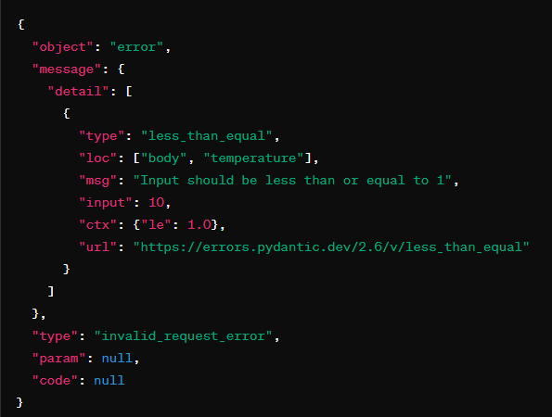

S'il y a un tableau nommé choices dans la réponse, la méthode récupère la chaîne de caractères content de l'objet message présent dans le 1er élément du tableau

La méthode renvoie alors la chaîne de caractères OK + le message de réponse

Voici à quoi peut ressembler le JSON quand il n’y a pas d'erreur (dans le cas de Mistralai) :

Le traitement IA commence lorsque l'utilisateur clique sur le bouton Valider dans le formulaire de saisie d'une notice de JLB-NET.
A ce moment-là, le système initialise un nouvel objet jlbIA en lui passant en paramètre le format de saisie la base, la notice saisie et le context.

La méthode haveTraitement est ensuite appelé, cette méthode regarde si le format de saisie passé en paramètre contient un champ bureautique ayant l'exit IAdocument et si un fichier *.jlb existe bien.

Si c'est le cas, la méthode renvoie true, elle renvoie false sinon.

Si la méthode haveTraitement renvoie true, on appelle alors la méthode executeTraitement de l'objet jlbIA.

Cette méthode va exécuter les différents exit utilisés dans le format de saisie.

Si l'exit IArésumé est présent, on exécute la méthode iaResume
Si l'exit IAlangue est présent, on exécute la méthode iaLangue
Si l'exit IAindex est présent, on exécute la méthode iaIndex
Si l'exit IAtraduire est présent, on exécute la méthode iaTraduire

Installation :

Pour que les traitements IA puissent fonctionner, il faut avoir les éléments suivants :

    - Le client doit avoir un compte chez le modèle souhaité pour pouvoir utiliser ChatGPT ou MistralAI ou Google Cloud s'il souhaite avoir accès aux traitements Index / Résumé et Langue

    - Le client doit avoir un compte pro chez Deepl s'il souhaite avoir accès au traitement de traduction

    - Un fichier nommé __jlbia.cfg se trouvant sous : C:/jlbnet/tomcat/webapps/jlbnet/WEB-INF/config/ :

      - resume=Résume moi le texte suivant en %1 mots en %0 :
      - index=Donne-moi %1 descripteurs en %0 qui peuvent indexer ce texte :
      - langue=Donne-moi la langue dans laquelle est écrit le texte en un mot :

      - deepl.key=
      - deepl.lang=give me in one word the language of the following text :
      - deepl.code=Je souhaite que ta réponse soit en un seul mot. Donne moi le code ISO 639-1 de ce texte :

      - temperature=
      - max_token=
      - top_p=

      - gpt.model=
      - gpt.key=
      - gpt.url=
      - gpt.frequency_penalty=
      - gpt.presence_penalty=

      - mistral.model=
      - mistral.key=
      - mistral.url=

      - gemini.url=
      - gemini.top_k=

=> ATTENTION : ces prompts sont temporaires, il va falloir les retravailler

    - Le fichier exit.jar qui contient les exits de l'IA (IAdocument / IAresume / IAlangue / IAtraduire / IAindex)

    - Voici un exemple de définition d'une base avec des traitements IA :
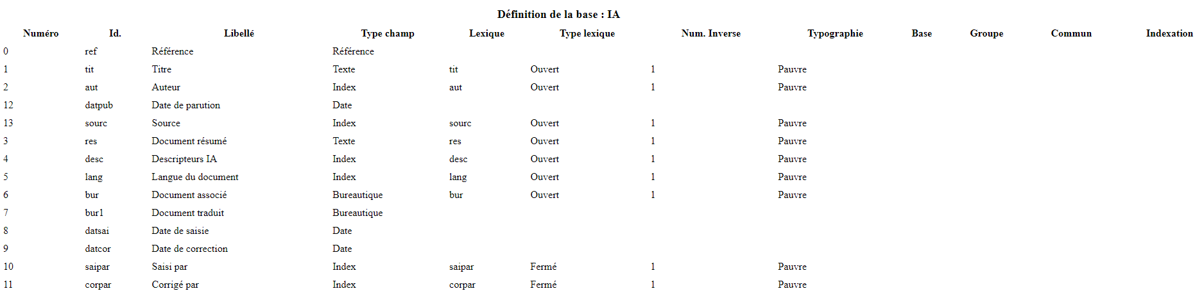

    - Exemple de format de saisie pour le traitement IA

Annexes :

jlbIA.java :

import java.io.*;
import java.util.*;

/**
*
* Lors de la saisie d'une nouvelle notice exécute les traitements liés à l'IA
*
*******************/

public class jlbIA
{
private FormatSai _format;
private Base _base;
private Notice _notice;
private Context _context;
private String _szText;
private String _szCom;
private String _szPath;
private Properties _pConfig;
private Hashtable _hLangs;
private IA _modele;

/**
*
* Constructeur
*
*******************/

public jlbIA (FormatSai format, Base base, Notice notice, Context context)
{
_format = format;
_base = base;
_notice = notice;
_context = context;
_szText = "";
_szCom = "";
_szPath = "";
_pConfig = new Properties ();
}

/**
*
* Méthode qui regarde s'il y a un traitement à faire (= si un champ bur à * comme exit * IADocument et un fichier *.jlb
*
* @return boolean renvoie vrai s'il y a des traitements IA à faire
* renvoie faux sinon
*
*********************************/

public boolean haveTraitement ()
{
// Parcours des champs du format de saisie
for (int i = 0 ; i < _format.size () ; ++i)
{
FormatSaiField fsf = _format.getField (i);
BaseDefField bdf = _base.getField (fsf.getNic ());

if (bdf == null || bdf.getGrp () != 0)
continue;

// Parcourt des champs du format de saisie
switch (bdf.getTypc ())
{
// Vérification si un champ bur à comme exit jlbIADocument
case BaseDefField.BUR:

String szExit = fsf.getExit ();
Geide ged = new Geide (_base.getName ());
Data data = new Data (_context, _base.getName ());

// si le champ bur est vide renvoie false
if (_notice.getField (fsf.getNic ()).length () <= 0)
return false;

String szNum = _notice.getField (fsf.getNic ()).split ("\t") [0];
byte [] buffer = data.getBurFile (Integer.parseInt (ged.getName (szNum)), "jlb");

_szCom = _notice.getField (fsf.getNic ()).split ("\t") [1];
_szPath = ged.getGeidePath (Integer.parseInt (ged.getName (szNum)), ged.getExt (szNum));

if ((szExit.compareToIgnoreCase ("IAdocument") == 0)
&& (buffer != null)
&& (buffer.length > 0))
{
try
{
_szText = new String (buffer, "UTF-8");
_pConfig.load (new FileInputStream (Config.getConfig () + "/__jlbia.cfg"));
Class<?> iaClass = Class.forName(_pConfig.getProperty ("model", ""));
_modele = (IA) iaClass.newInstance();

}

catch (UnsupportedEncodingException e)
{
System.out.println (new Date () + "\tjlbIA : " + e);

e.printStackTrace ();
}

catch (FileNotFoundException e)
{
System.out.println (new Date () + "\tjlbIA : " + e);

e.printStackTrace ();
}

catch (IOException e)
{
System.out.println (new Date () + "\tjlbIA : " + e);

e.printStackTrace ();
}

catch (ClassNotFoundException e)
{
System.out.println (new Date () + "\tjlbIA : " + e);

e.printStackTrace();
}

catch (InstantiationException e)
{
System.out.println (new Date () + "\tjlbIA : " + e);

e.printStackTrace();
}

catch (IllegalAccessException e)
{
System.out.println (new Date () + "\tjlbIA : " + e);

e.printStackTrace();
}

return true;
}

break;
}
}
return false;
}

/**
* s'il existe bien un champ bur qui possède l'exit IAdocument dans le
* format de saisie et qu'il a bien un document bureautique, alors on exécute les méthodes
* IAresume / IAindex / IAtraduire / IAlangue
*
* @return Notice la notice modifiée suite au traitement IA
*
***********************************/

public Notice executeTraitement ()
{
for (int i = 0 ; i < _format.size () ; ++i)
{
FormatSaiField fsf = _format.getField (i);
BaseDefField bdf = _base.getField (fsf.getNic ());
String szDefault = fsf.getDef ();
String szExit = fsf.getExit ();
String szRetour = "";
Vector vRetour = new Vector ();

if (bdf == null || bdf.getGrp () != 0)
continue;

switch (bdf.getTypc ())
{
case BaseDefField.TXT:

switch (szExit)
{
case "IAresume":

vRetour = _modele.iaResume ("resume", szDefault, _pConfig, _hLangs, _szText);

if (vRetour.size () > 0)
{
_notice.delField (fsf.getNic ());
_notice.addFieldValues (fsf.getNic (), vRetour);
}

break;
}

break;

case BaseDefField.INV:

switch (szExit)
{
case "IAlangue":

vRetour = _modele.iaLangue ("langue", _pConfig, _hLangs, _szText);

if (vRetour.size () > 0)
{
_notice.delField (fsf.getNic ());

if (bdf.getApv () == 1)
{
Vector vField = new Vector<>();

for (int j = 0 ; j < vRetour.size () ; ++j)
vField.add (Apv.getString ((String) vRetour.get (j)));

_notice.addFieldValues (fsf.getNic (), vField);
}

else
_notice.addFieldValues (fsf.getNic (), vRetour);
}

break;

case "IAindex":

vRetour = _modele.iaIndex ("index", szDefault, _pConfig, _hLangs, _szText);

if (vRetour.size () > 0)
{
_notice.delField (fsf.getNic ());

if (bdf.getApv () == 1)
{
Vector vField = new Vector<>();

for (int j = 0 ; j < vRetour.size () ; ++j)
vField.add (Apv.getString ((String) vRetour.get (j)));

_notice.addFieldValues (fsf.getNic (), vField);
}

else
_notice.addFieldValues (fsf.getNic (), vRetour);
}

break;
}

break;

case BaseDefField.BUR:

switch (szExit)
{
case "IAtraduire":

szRetour = _modele.iaTraduire ("deepl.key", szDefault, _pConfig, _szPath, _context, _szCom, _szText, _hLangs);

if (szRetour.length () > 0)
{
GeideTab gedTab = new GeideTab ("", szRetour, _context, _notice, (_context.getLang ()).getLabel ("burupl.lie"));

gedTab.setIdc (bdf.getIdc ());

Vector vDescGed = new Vector ();

gedTab.addLiens (vDescGed);

_notice.delField (fsf.getNic ());
_notice.addFieldValues (bdf.getIdc (), vDescGed);
}
}

break;
}
}

return notice;
}

IA.java :

import java.io.*;
import java.util.*;

/**
*
* Interface permettant l'abstraction entre jlbIA et le reste de l'application
*
*********************************/

public interface IA
{

/**
*
* IAtraduire : traduit le document bureautique dans la langue indiqué
*
*
* @param szKey la clé du fichier __jlbia.cfg
* @param szDefault les valeurs par défaut indiquées dans le format de saisie
*
* @return le lien (au format JLB-NET) vers le nouveau fichier bureautique
* généré
*
************************************************************/

String iaTraduire (String szKey, String szDefault, Properties pConfig, String szPath, Context context, String szCom, String szText, Hashtable hLangs);

/**
*
* IAlangue : indique la langue dans laquelle est écrit le document bureautique
*
* @param szKey la clé du fichier __jlbia.cfg
*
* @return Vector la langue du fichier
*
***************************************/

Vector iaLangue (String szKey, Properties _pConfig, Hashtable hLangs, String szText);

/**
*
* IAindex : génère des descripteurs à partir du document bureautique
*
*
* @param szKey la clé du fichier __jlbia.cfg
* @param szDefault les valeurs par défaut indiquées dans le format de saisie
*
* @return Vector les descripteurs pouvant indexer ce document
*
*********************************************************/

Vector iaIndex (String szKey, String szDefault, Properties pConfig, Hashtable hLangs, String szText);

/**
*
* IAresume : génère le résumé du document bureautique
*
*
* @param szKey la clé du fichier __jlbia.cfg
* @param szDefault les valeurs par défaut indiquées dans le format de saisie
*
* @return Vector le résumé du fichier
*
**********************************************************/

Vector iaResume (String szKey, String szDefault, Properties pConfig, Hashtable hLangs, String szText);
}

jlbGenericIA.java :

import java.io.*;
import java.util.*;

import com.deepl.api.*;

/**
*
* Classe abstraite qui permet la factorisation du code entre les différentes sous
* classe qui en hérite
*
*********************************/

public abstract class jlbGenericIA implements IA
{

/**
*
* IAtraduire : traduit le document bureautique dans la langue indiqué
*
*
* @param szKey la clé du fichier __jlbia.cfg
* @param szDefault les valeurs par défaut indiquées dans le format de saisie
*
* @return le lien (au format JLB-NET) vers le nouveau fichier bureautique
* généré
*
************************************************************/

@Override
public String iaTraduire (String szKey, String szDefault, Properties pConfig, String szPath, Context context, String szCom, String szText, Hashtable hLangs)
{

Translator translator = new Translator (pConfig.getProperty (szKey, ""));
File fInput = new File (szPath);
File fOutput = new File (Config.getTemp () + "/" + context.getSid () + "/tmp_" + szDefault + "_" + szCom);
String szResponse = "";

try
{
String szCode = szDefault;

szResponse = (String) getResponse ("deepl.code", "", pConfig, hLangs, szText).get (0);

if (szCode.compareToIgnoreCase ("en") == 0)
szCode = "en-gb";

if (szCode.compareToIgnoreCase ("pt") == 0)
szCode = "pt-pt";

translator.translateDocument (fInput, fOutput, szResponse, szCode);
}

catch (UnsupportedEncodingException e)
{
System.out.println (new Date () + "\t jlbIA : " + e);

e.printStackTrace ();
}

catch (DocumentTranslationException e)
{
System.out.println (new Date () + "\t jlbIA : " + e);

e.printStackTrace ();
}

catch (IOException e)
{
System.out.println (new Date () + "\t jlbIA : " + e);

e.printStackTrace ();
}

return (context.getLang ()).getLabel ("burupl.lie") + "tmp_" + szDefault + "_" + szCom + "\t" + szDefault + "_" + szCom;
}

/**
*
* IAlangue : indique la langue dans laquelle est écrit le document bureautique
*
* @param szKey la clé du fichier __jlbia.cfg
*
* @return Vector la langue du fichier
*
***************************************/

@Override
public Vector iaLangue(String szKey, Properties pConfig, Hashtable hLangs, String szText)
{

return getResponse (szKey, "", pConfig, hLangs, szText);
}

/**
*
* IAindex : génère des descripteurs à partir du document bureautique
*
*
* @param szKey la clé du fichier __jlbia.cfg
* @param szDefault les valeurs par défaut indiquées dans le format de saisie
*
* @return Vector les descripteurs pouvant indexer ce document
*
*********************************************************/

@Override
public Vector iaIndex (String szKey, String szDefault, Properties pConfig, Hashtable hLangs, String szText)
{
Vector vResponse = getResponse (szKey, szDefault, pConfig, hLangs, szText);

for (int i = 0 ; i < vResponse.size () ; ++i)
{
String szIndex = (String) vResponse.get (i);

szIndex = szIndex.replaceFirst ("^(\\d+\\.\\s|-\\s)", "");

vResponse.removeElementAt (i);
vResponse.add (i, szIndex);
}

return vResponse;
}

/**
*
* IAresume : génère le résumé du document bureautique
*
*
* @param szKey la clé du fichier __jlbia.cfg
* @param szDefault les valeurs par défaut indiquées dans le format de saisie
*
* @return Vector le résumé du fichier
*
**********************************************************/

@Override
public Vector iaResume (String szKey, String szDefault, Properties pConfig, Hashtable hLangs, String szText)
{

return getResponse (szKey, szDefault, pConfig, hLangs, szText);
}

/**
* getPrompt : génère le prompt complet à envoyée vers l’API du modèle
*
* @param szKey la clé du fichier __jlbia.cfg
* @param szDefault les valeurs par défaut indiquées dans le format de saisie
*
* @return Le prompt complet
*
**********************************************************/

public String getPrompt (String szKey, String szDefault, Properties pConfig, Hashtable hLangs, String szText)
{
String szPrompt = pConfig.getProperty (szKey, "");
String szParam = "";

try
{
byte [] buffer = szDefault.getBytes ("ISO-8859-1");
szDefault = new String (buffer, "UTF-8");
}

catch (UnsupportedEncodingException e)
{
System.out.println (new Date () + "\t jlbIA : " + e);

e.printStackTrace ();
}

if (szDefault.length () > 0)
{
String [] szDefaults = szDefault.split (",");

if (szDefaults [0].length () <= 0)
{
String szResponse = "";
try
{
byte [] buffer = ((String) getResponse ("langue", "", pConfig, hLangs, szText).get (0)).getBytes ("ISO-8859-1");
szResponse = new String (buffer, "UTF-8");
}

catch (UnsupportedEncodingException e)
{
System.out.println (new Date () + "\t jlbIA : " + e);

e.printStackTrace ();
}

szPrompt = szPrompt.replaceAll ("%0", szResponse);
}

else
{
szPrompt = szPrompt.replaceAll ("%0", szDefaults [0]);
szPrompt = szPrompt.replaceAll ("%lang", iso639ToLang (szDefaults [0].toUpperCase (), hLangs));
}

for (int i = 1 ; i < szDefaults.length ; ++i)
szPrompt = szPrompt.replaceAll ("%" + i, szDefaults [i]);

}

return szPrompt;
}

/**
* iso639ToLang : Donne le nom complet du ISO 639-1
*
* @param szCode : Code ISO
*
* @return Le nom complet du code ISO
*
**********************************************************/

public String iso639ToLang (String szCode, Hashtable hLangs)
{

return (String) hLangs.get (szCode);
}

/**
* getResponse : Donne la réponse de l’API du modèle
*
* @param szKey la clé du fichier __jlbia.cfg
* @param szDefault les valeurs par défaut indiquées dans le format de saisie
*
* @return La réponse du modèle traitée
*
**********************************************************/

public abstract Vector getResponse (String szKey, String szDefault, Properties pConfig, Hashtable hLangs, String szText);
}

jlbOpenai.java :

import java.io.*;
import java.util.*;

import org.apache.http.*;
import org.apache.http.client.*;
import org.apache.http.client.methods.*;
import org.apache.http.entity.*;
import org.apache.http.impl.client.*;
import org.apache.http.util.*;

import org.json.*;

/**
*
* Classe concrète qui permet l’envoie du prompt et de recevoir la réponse de L’API du modèle
* d’Open AI (Chat GPT)
*
*********************************/

public class jlbOpenai extends jlbGenericIA
{

/**
* getResponse : Donne la réponse de l’API du modèle
*
* @param szKey la clé du fichier __jlbia.cfg
* @param szDefault les valeurs par défaut indiquées dans le format de saisie
*
* @return La réponse du modèle traitée (ici Chat GPT)
*
**********************************************************/

public Vector getResponse (String szKey, String szDefault, Properties pConfig, Hashtable hLangs, String szText)
{
String szPrompt = getPrompt (szKey, szDefault, pConfig, hLangs, szText) + "\r\n" + szText;
String szResponse = "";
String szReturn = "";
Vector vValues = new Vector <>();

szResponse = execute (szPrompt, pConfig);
szReturn = szResponse.substring (0, 3);

if (szReturn.compareToIgnoreCase ("KO") == 0)
return new Vector ();
else
{
szResponse = szResponse.substring (3);

String [] szValues = szResponse.split ("\n");

for (int i = 0 ; i < szValues.length ; ++i)
vValues.add (szValues [i]);
}
return vValues;
}

/**
* execute : Effectue la rêquete vers l’API du modèle (ici Chat GPT)
*
* @param szPrompt la clé du fichier __jlbia.cfg
*
* @return La réponse du modèle complète (ici Chat GPT)
*
**********************************************************/

public String execute (String szPrompt, Properties pConfig)
{
String szResponse = "";

try
{
String szModel = pConfig.getProperty ("gpt.model", "");
String API_KEY = pConfig.getProperty ("gpt.key", "");
String API_URL = pConfig.getProperty ("gpt.url", "");
float fTemperature = Float.parseFloat (pConfig.getProperty ("temperature", ""));
int iMaxTokens = Integer.parseInt (pConfig.getProperty ("max_token", ""));
int iTop_p = Integer.parseInt (pConfig.getProperty ("top_p", ""));
int iFrequency = Integer.parseInt (pConfig.getProperty ("gpt.frequency_penalty", ""));
int iPresence = Integer.parseInt (pConfig.getProperty ("gpt.presence_penalty", ""));

HttpClient httpClient = HttpClientBuilder.create ().build ();
HttpPost httpRequest = new HttpPost (API_URL);

httpRequest.addHeader (HttpHeaders.AUTHORIZATION, "Bearer " + API_KEY);
httpRequest.addHeader (HttpHeaders.CONTENT_TYPE, "application/json");

JSONObject prompt = new org.json.JSONObject ();
JSONObject message = new org.json.JSONObject ();
JSONArray messages = new org.json.JSONArray ();

message.put ("role", "user");
message.put ("content", szPrompt);

messages.put (message);

prompt.put ("messages", messages);
prompt.put ("temperature", fTemperature);
prompt.put ("max_tokens", iMaxTokens);
prompt.put ("model", szModel);
prompt.put ("top_p", iTop_p);
prompt.put ("frequency_penalty", iFrequency);
prompt.put ("presence_penalty", iPresence);

StringEntity requestEntity = new StringEntity (prompt.toString ());

httpRequest.setEntity (requestEntity);

HttpResponse httpResponse = httpClient.execute (httpRequest);
HttpEntity responseEntity = httpResponse.getEntity ();

szResponse = EntityUtils.toString (responseEntity);

JSONObject response = new JSONObject (szResponse);

if (response.isNull ("choices"))
{
szResponse = response.getJSONObject ("error").getString ("message");

return "KO " + szResponse;
}

JSONArray choices = response.getJSONArray ("choices");

szResponse = choices.getJSONObject (0).getJSONObject ("message").getString ("content");
}

catch (Exception e)
{
System.out.println (new Date () + "\t jlbOpenai : " + e);

e.printStackTrace ();

szResponse = "KO " + e;

System.out.println ("szResponse : " + szResponse);
}

System.out.println ("szResponse : " + szResponse);
return "OK " + szResponse;
}
}

jlbGeminiai.java :

import java.util.*;
import java.io.*;

import org.apache.http.*;
import org.apache.http.client.*;
import org.apache.http.client.methods.*;
import org.apache.http.entity.*;
import org.apache.http.impl.client.*;
import org.apache.http.util.*;

import org.json.*;

/**
*
* Classe qui gère l'api gemini de google
*
*************************************/
class jlbGeminiai extends jlbGenericIA
{
/**
*
* Recoit la réponse et permet de renvoyer un vecteur dont chaque veleur est séparer par un \n.
*
*
* Prend en paramètre :
*
* une clé du fichier properties,
* une valeur par défaut pour les differente demande,
* un fichier de configuration,
* table de hashage qui contient la table entre le code et sa langue
* et le texte extrait du document bureautique saisi
*
*
**************************************************************************************************************/
public Vector getResponse (String szKey, String szDefault, Properties pConfig, Hashtable hLangs, String szText)
{
String szPrompt = getPrompt (szKey, szDefault, pConfig, hLangs, szText) + "\r\n" + szText;
String szResponse = "";
String szReturn = "";
Vector vValues = new Vector ();

szResponse = execute (szPrompt, pConfig);
szReturn = szResponse.substring (0, 3);

if (szReturn.compareToIgnoreCase ("KO") == 0)
return new Vector ();

else
{
szResponse = szResponse.substring (3);

String [] szValues = szResponse.split ("\n");

for (int i = 0 ; i < szValues.length ; ++i)
{
if (szKey.compareToIgnoreCase ("deepl.code") == 0)
vValues.add (szValues [i].substring (0, 2));

else
vValues.add (szValues [i]);
}
}

return vValues;
}

/**
*
* Effectue la partie réseau de l'appel à l'API Gemini et permet de recevoir la réponse et de la parse.
*
*
* Prend en paramètre :
*
* un fichier de configuration,
* et le prompt à envoyer à GeminiAI
*
*
**************************************************************************************************************/
public String execute (String szPrompt, Properties pConfig)
{
String szAnswer = "KO =>";

HttpClient httpClient = HttpClientBuilder.create ().build ();
HttpPost httpRequest = new HttpPost (pConfig.getProperty ("gemini.url", ""));

httpRequest.addHeader (HttpHeaders.CONTENT_TYPE, "application/json");

JSONObject prompt = new org.json.JSONObject ();
JSONObject message = new org.json.JSONObject ();
JSONObject parti = new org.json.JSONObject ();
JSONObject conf = new org.json.JSONObject ();
JSONArray textArr = new org.json.JSONArray ();
JSONArray partArr = new org.json.JSONArray ();
float fTemperature = Float.parseFloat (pConfig.getProperty ("temperature", ""));
int iMaxTokens = Integer.parseInt (pConfig.getProperty ("max_token", ""));
float iTop_p = Float.parseFloat (pConfig.getProperty ("top_p", ""));
float iTop_k = Float.parseFloat (pConfig.getProperty ("gemini.top_k", ""));

parti.put ("text",szPrompt);

message.put ("parts",textArr.put (parti));
message.put ("role", "user");

conf.put ("temperature",fTemperature);
conf.put ("topP",iTop_p);
conf.put ("topK",iTop_k);

prompt.put ("contents",partArr.put (message));
prompt.put ("generation_config",conf);

try
{
StringEntity request = new StringEntity (prompt.toString());

httpRequest.setEntity (request);

HttpResponse answer = httpClient.execute (httpRequest);
HttpEntity ansEntity = answer.getEntity ();

szAnswer = EntityUtils.toString (ansEntity);

JSONObject JSONresponse = new JSONObject (szAnswer);

if (JSONresponse.isNull ("candidates") || !JSONresponse.isNull ("error"))
{
szAnswer += JSONresponse.getJSONObject ("error").getString ("message");

System.out.println ("KO " + szAnswer);
}

JSONArray choices = JSONresponse.getJSONArray ("candidates");

szAnswer = choices.getJSONObject (0).getJSONObject ("content").getJSONArray ("parts").getJSONObject(0).getString ("text");
}

catch (Exception e)
{
e.printStackTrace ();
szAnswer = "KO => " + e;

}

return "OK " + szAnswer;
}
}

jlbMistralai.java :

import java.io.*;
import java.util.*;

import org.apache.http.*;
import org.apache.http.client.*;
import org.apache.http.client.methods.*;
import org.apache.http.entity.*;
import org.apache.http.impl.client.*;
import org.apache.http.util.*;

import org.json.*;

/**
*
* Classe concrète qui permet l’envoie du prompt et de recevoir la réponse de L’API du modèle
* de Mistral (Mistral AI)
*
*********************************/

public class jlbMistralai extends jlbGenericIA
{

/**
* getResponse : Donne la réponse de l’API du modèle
*
* @param szKey la clé du fichier __jlbia.cfg
* @param szDefault les valeurs par défaut indiquées dans le format de saisie
*
* @return La réponse du modèle traitée (ici Mistral AI)
*
**********************************************************/

public Vector getResponse (String szKey, String szDefault, Properties pConfig, Hashtable hLangs, String szText)
{
String szPrompt = getPrompt (szKey, szDefault, pConfig, hLangs, szText) + "\r\n" + szText;
String szResponse = "";
String szReturn = "";
Vector vValues = new Vector <>();

szResponse = execute (szPrompt, pConfig);
szReturn = szResponse.substring (0, 3);

if (szReturn.compareToIgnoreCase ("KO") == 0)
return new Vector ();

else
{
szResponse = szResponse.substring (3);

String [] szValues = szResponse.split ("\n");

for (int i = 0 ; i < szValues.length ; ++i)
{
// Ajouté par KM & MK le 16/05/2024
// pour la traduction, ChatGpt donne bien le code ISO693-1 alors que MistralAI donne : code ISO693-1 + (Nom de la langue)
if (szKey.compareToIgnoreCase ("deepl.code") == 0)
vValues.add (szValues [i].substring (0, 2));

else
vValues.add (szValues [i]);
}
}
return vValues;
}

/**
* execute : Effectue la rêquete vers l’API du modèle (ici Mistral AI)
*
* @param szPrompt la clé du fichier __jlbia.cfg
*
* @return La réponse du modèle complète (ici Mistral AI)
*
**********************************************************/

public String execute (String szPrompt, Properties pConfig)
{
String szResponse;

try
{
String API_KEY = pConfig.getProperty ("mistral.key", "");
String API_URL = pConfig.getProperty ("mistral.url", "");
String szModel = pConfig.getProperty ("mistral.model", "");
float fTemperature = Float.parseFloat (pConfig.getProperty ("temperature", ""));
int iMaxTokens = Integer.parseInt (pConfig.getProperty ("max_token", ""));
int iTop_p = Integer.parseInt (pConfig.getProperty ("top_p", ""));

HttpClient httpClient = HttpClientBuilder.create().build();
HttpPost httpRequest = new HttpPost (API_URL);

httpRequest.addHeader (HttpHeaders.AUTHORIZATION, "Bearer " + API_KEY);
httpRequest.addHeader (HttpHeaders.CONTENT_TYPE, "application/json");
httpRequest.addHeader (HttpHeaders.ACCEPT, "application/json");

JSONObject prompt = new org.json.JSONObject ();
JSONObject message = new org.json.JSONObject ();
JSONArray messages = new org.json.JSONArray ();

message.put ("content", szPrompt);
message.put ("role", "user");

messages.put (message);

prompt.put ("messages", messages);
prompt.put ("temperature", fTemperature);
prompt.put ("max_tokens", iMaxTokens);
prompt.put ("model", szModel);
prompt.put ("top_p", iTop_p);

StringEntity requestEntity = new StringEntity (prompt.toString ());

httpRequest.setEntity (requestEntity);

HttpResponse httpresponse = httpClient.execute (httpRequest);
HttpEntity responseEntity = httpresponse.getEntity ();

szResponse = EntityUtils.toString (responseEntity);

JSONObject JSONresponse = new JSONObject (szResponse);

if (JSONresponse.isNull ("object") || JSONresponse.getString ("object").equals ("error"))
{
szResponse += JSONresponse.getJSONObject ("error").getString ("message");

System.out.println ("KO " + szResponse);

}

JSONArray choices = JSONresponse.getJSONArray ("choices");

szResponse = choices.getJSONObject (0).getJSONObject ("message").getString ("content");
}

catch (Exception e)
{

e.printStackTrace ();
szResponse = "KO => " + e;
System.out.println ("Reponse : " + szResponse);
}

return "OK " + szResponse;
}
}

Modèle SaiMaj.htm :

